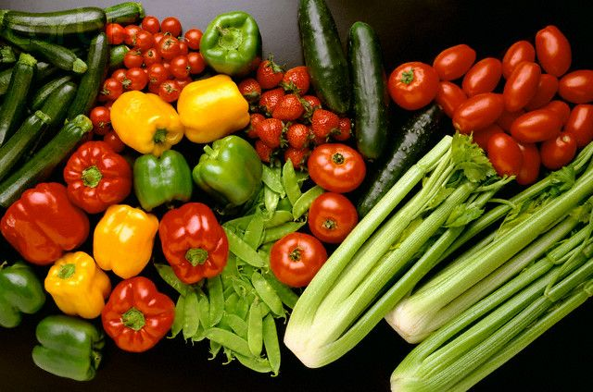

Ofertă Comercială

GŢ “ Glodeanu Vladislav ” propune :

Denumire produs | Kg | Pret făra TVA lei | TVA lei | Preț cu TVA lei
Lămăie | 800 | 21,25 | 4.25 | 25,50
Director GŢ “ Glodeanu Vladislav ”

